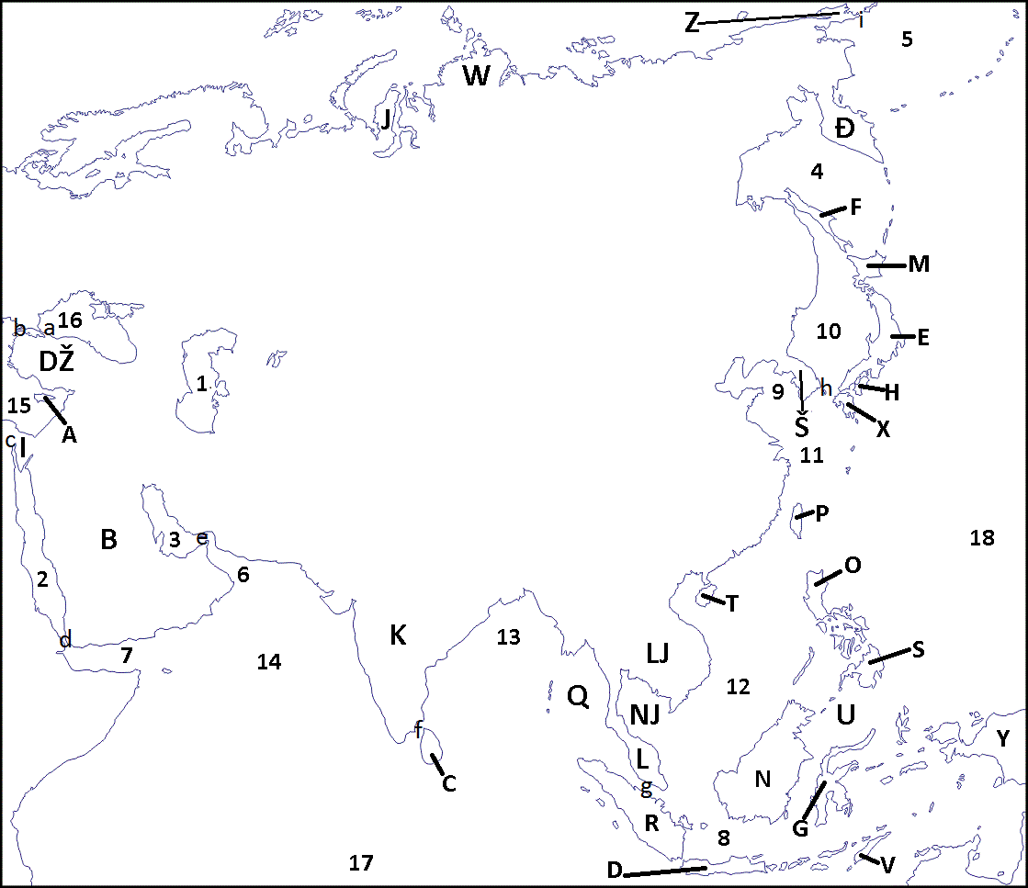
OBALE AZIJE
kartografska vježba
A otok | B poluotok | C otok | D otok
DŽ poluotok | Đ poluotok | E otok | F otok
G otok | H otok | I poluotok | J poluotok
K poluotok | L poluotok | LJ poluotok | M otok
N otok | NJ zaljev | O otok | P otok
Q more | R otok | S otok | Š poluotok
T otok | U more | V otok | W poluotok
X otok | Y otok | Z poluotok | 1 jezero
2 more | 3 more | 4 more | 5 more
6 zaljev | 7 zaljev | 8 more | 9 more
10 more | 11 more | 12 more | 13 zaljev
14 more | 15 more | 16 more | 17 ocean
18 ocean | a morski prolaz | b mp | c mp
d mp | e mp | f mp | g mp
h mp | i mp

